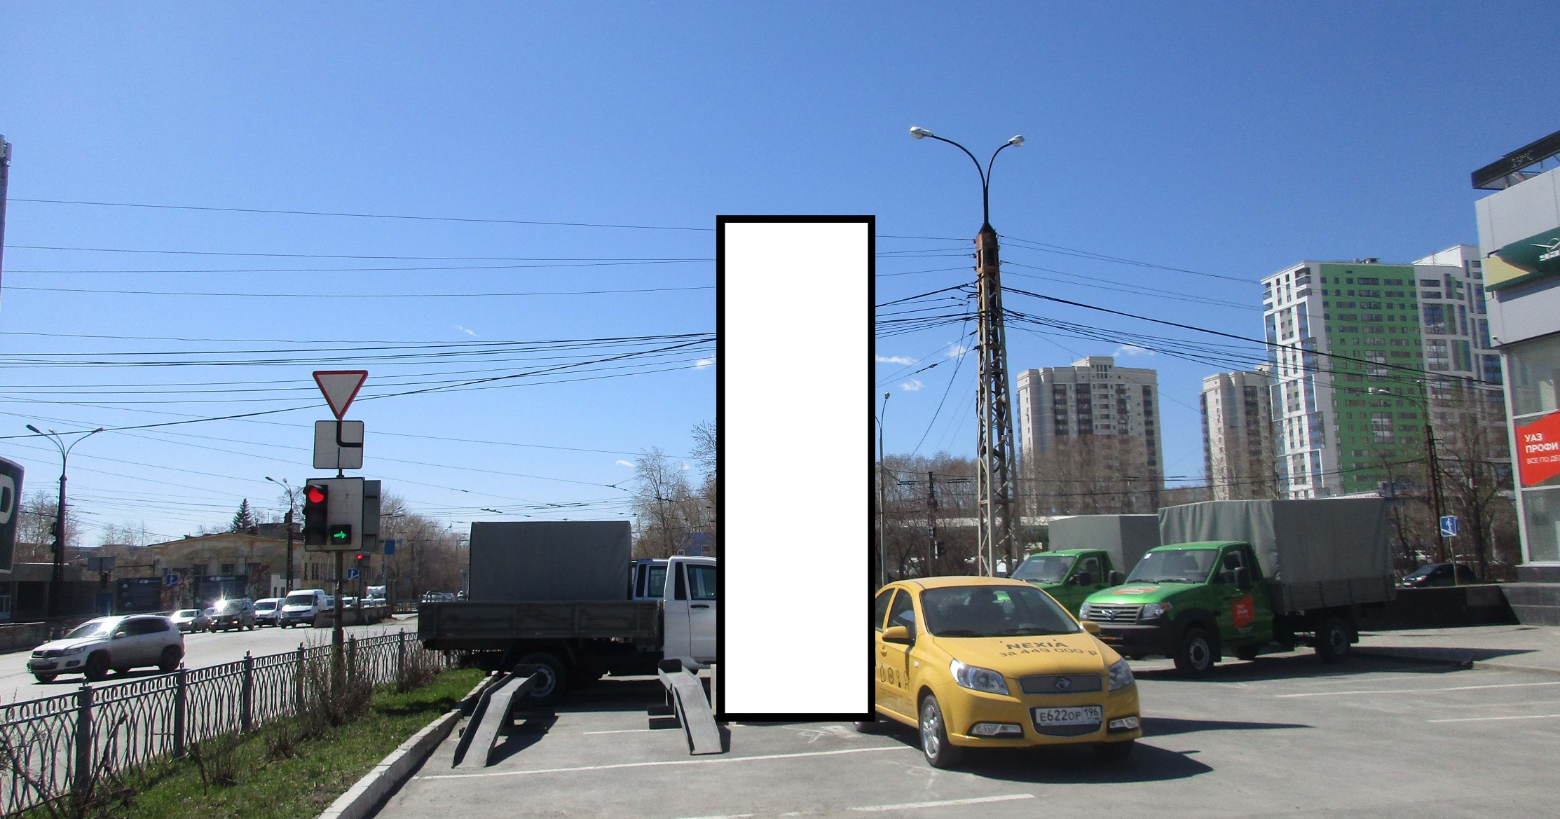
Код места | Адрес | Тип* | Вид | Площадь информационных полей, кв. м | Размеры, м  (высота, ширина) | Количество  сторон
011351 | ул. Фронтовых бригад, 27 (позиция № 2) | 1 | Нестандартная | 20,9 | 5,5х1,9 | 2

